**Almudena Pina Sánchez**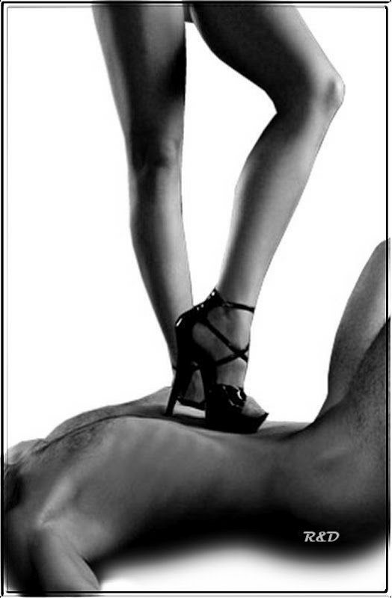

|  |
| --- |
| *“Siempre hay una primera vez” | Arumu Raion* |

|  |  |
| --- | --- |
| 18 de Agosto del 2013 | ***Ritual de Inicio con Lamepies*** |

***Ritual de Inicio con Lamepies***

Almudena Pina Sánchez

**Este relato fue escrito por una joven dominante que a duras penas tenía experiencia en este campo. Su escritora escribió lo que le gustaría hacer a su sumiso una vez él estuviera a su disposición…**

**¡¡SI ERES UN ESCLAVO MEJOR NO LO LEAS!!**

**Aunque si aun siéndolo decides leerlo, espero que no te resulte molesto dicho relato ☺**

Habíamos quedado en el Hotel nH Amistad de Murcia, yo había llegado 20 minutos antes de la hora (para no variar).

Aun así él llegaba media hora tarde y ya me estaba empezando a cabrear… Ya lo avisté, venía corriendo. Como si eso le fuese a servir de mucho.

Teniendo el corazón en un puño y parándose delante de mí *“Siento haberla hecho esperar, Señorita”* Hizo que la puerta automática se abriera y me invitó a entrar con una reverencia.

Lo miré por el rabillo del ojo y le dije avanzando hacia el vestíbulo *“Ve a por las llaves”*.

*“Sí, mi Señorita”* Musitó justo antes de ir a recepción a pedirlas.

Antes de subir al ascensor le alargué la bolsa que llevaba a cuestas desde el principio porque ya me estaba empezando a pesar. Una vez en su interior noté que me estaba mirando, lo que no sabría decir es si era cara de tensión o de empane.

Cansada de tener clavada en mi coleta aquella mirada, lo fulminé con la mirada (me traía sin cuidado mira hacia arriba, lo llevo haciendo toda la vida: todos los que conozco son más altos que yo). Carlos bajó la mirada.

Sonreí victoriosa antes de soltarle la siguiente frase *“No sé si te lo habré dicho ya, pero no me gusta que me miren tanto tiempo y menos aún tú”*.

*“Discúlpeme, señorita. ¿Podría saber qué es lo que lleva aquí dentro?”* Preguntó mirando la bolsa.

Pícaramente le dije *“¡OH! Ya lo verás…”*.

Cuando llegamos a la suite, me da la llave y, abriéndola le ordené que entrara en ella con un gesto. Lo hizo.

La habitación no iba muy allá: Era pequeña, por suerte era lo suficientemente espaciosa como para poder moverse sin darse una castaña con alguno de los bordes de la cama. Cerré la puerta justo después de que entrara su culo.

Le arrebaté la bolsa de entre sus zarpas y procedí a colocar su interior dentro de un cajoncito de la mesita de noche. Carlos esperaba de pie delante de la puerta con la mirada en el suelo y las manos en la espalda.

Cogí las esposas de terciopelo rosa, estirándolas con los nudillos de los pulgares y acercándome a él *“Las manos delante, querido”*.

*“Sí, mi Señorita”* Afirmó al tiempo que ponía sus manos a mi disposición.

Se las coloqué alrededor de las muñecas e hice que se arrodillase ejerciendo presión con mis pequeñas manos sobre sus hombros. Lo dejé un momento en aquella postura mientras cogía un látigo de una sola cola de la mesita.

Me paseé a su alrededor acariciándole con el látigo sus hombros pecho y espalda. Se debió poner nervioso, porque se tensaba más a cada segundo que pasaba, pero al parecer estas caricias y la tensión lo excitaban o por lo menos eso me chivó su entrepierna.

Por fin conseguí que me implorara clemencia.

*“¡Señorita! Por favor, tened piedad. No era mi intención desobedecerla, sólo…”* Lo corté sosteniéndole la barbilla con el mango del látigo.

*“Mira, Lamepies. Te puedo perdonar muchas cosas y hacer la vista gorda con cientos, pero la desobediencia no es una de ellas y el ignorar a tu ama tampoco. ¿No deseabas tanto ser domado?”*.

Él, presa del pánico responde *“S-sí, m-mi Señorita”*.

Orgullosa y satisfecha de la respuesta de mi sumiso, proseguí mi discurso *“Pues hoy es tu día de suerte, je, je, je. Vas a ser castigado, tomado y domado…Se me olvidaba, a partir de ahora me llamarás Ama, perro insolente”*.

Dicho esto empecé a azotarle la espalda, ordenándole que fuera contando los golpes en voz alta. Contuvo el aliento para limitarse a recibir los golpes sin quejarse, ya que no le había dado permiso… Pero al golpe número 20, volvió a explotar en súplicas. El dolor estaba empezando a dar sus frutos.

*“… 20… Ama… os lo suplico… no volveré a cometer esas osadías…parad, por favor* –Ante esta declaración paré y le quité las esposas- *… ¿Ama?”*.

*“Desnúdate y ponte de pie* –Se quedó paralizado- *A que volvemos a empezar* –Dije con una malévola sonrisa y sacudiendo el látigo levemente con mi mano izquierda-*”*.

Carlos, ante semejante amenaza, no tardó en despelotarse. A pesar de haberse desnudado se tapó sus partes con las manos. Lo que pudo por lo menos.

*“¿A caso te he dicho que cubras alguna parte de tu cuerpo, perrito?”*.

Avergonzado respondió con un resignado *“No, mi Ama* –despeja la zona mostrando su palpitante erección- *¿Os gusta así?”*.

*“Genial”* A continuación cogí unas cuantas pinzas de la ropa y una cinta y se las coloqué alrededor de los testículos y del pene, unas pocas en los muslos y una en cada pezón.

Costosamente se colocó en la posición que le había indicado.

*“Su perrito está listo, mi Ama”*.

Me monté encima de su espalda como si fuera un caballo *“Arre”* Le ordeno justo antes de darle una notable nalgada.

Corrió como pudo, tampoco había tanto espacio en la habitación. Pronto me aburrí.

*“Soo* –paró- *Vamos a descansar”*.

Me levanté, me senté encima del borde de la cama, me descalcé y le indiqué que se sentara junto a mí. Él observó complacido como lo tumbaba bocarriba. Le quité las pinzas pausadamente para poder regocijarme en su agonía.

Al terminar de quitárselas todas pude escuchar un *“Muchas gracias, mi Ama. Ya me empezaban a doler”*.

Sonreí y después le ordené, sentándome sobre su barriga *“Dobla tus piernas para que pueda apoyarme en ellas, querido”*.

No tardó en cumplir, al hacerlo pude notar su palpitante polla erecta mojándome las puntas de la coleta.

*“Buen, perrito* –Alargué mis pies hasta su cara-*. Ahora sigue siendo bueno, besándome y lamiéndome los pies lenta y pausadamente”*.

*“Sí, gracias, mi Ama”* Procedió a besar y lamerme los pies tal como yo le había indicado.

Le retiré los pies de la cara *“Mira. Te preguntaría sobre qué te gustaría que te diera como recompensa, pero… como ya sé tu respuesta, lo decidiré yo por ti:* -acercándome a su oído le susurré- *te voy a ordeñar”*.

Di media vuelta sobre su barriga poniéndome de espaldas a él y le agarré suavemente la base de su pene (no quería hacerle daño, más que nada, pensé que la tendría más sensible por el pinzamiento de antes).

Al no percibir signo de sufrimiento empecé a mover mi mano de arriba-abajo, noté que su respiración se aceleraba. Mi esclavo quería saber si debía contenerse con tiempo, de modo que me preguntó *“¿Podré correrme esta vez… mi Ama…?”*.

Le hice esperar mi respuesta, pero como no pensaba darle lugar a que lo repitiera, minutos después le respondí al ver que su miembro estaba casi a punto “Hazlo”.

Su leche se derramó por todo el glande y parte de mi mano, di la vuelta y le indiqué a que limpiara sus restos de ella. Pedía con la mirada que no le obligara a hacerlo, insistí y accedió.

*“¿Aguantarás si me pongo de pie encima de ti, Lamepies?”* Le pregunté acariciándole la cara.

*“Señorita, aguantaré cualquier cosa que a usted le plazca”* Me respondió recuperando la respiración.

Animada por aquel consentimiento, me puse de pie encima de su barriga *“Entonces que empiece el juego: Tienes que adivinar mi peso. Cada vez que te equivoques salaré sobre alguna de las partes de tu cuerpo. Pero si aciertas te daré una pequeña recompensa. ¿Qué te parece, esclavo?”*.

*“B-bien, S-Señorita, digo Ama”* Corrigió a tiempo mi ardiente siervo.

Sonreí levemente *“¿Sabes? Creo que será mejor que vuelvas a llamarme Señorita… ¿Y bien? ¿Cuánto te parece que peso?”*.

*“¿50 kilos, mi Señorita?”*.

*“Qué prudente. Tanto que has dicho una cifra un poco menor. De todas formas te lo voy a recompensar, abre la boca”*.

Lo hizo, permitiéndome derramar un poco de saliva en su boca. Al principio noté que le daba algo de asco, pero después le empezó a gustar. Supongo que comprendió que sería una de las pocas formas de contacto que compartiría con su dueña.

*“Bueno, venga. Di otra cantidad”*. Irguiéndome otra vez.

*“60 kilos”*.

Poniendo un gesto de molestia *“¡Alá! Ahora te has pasado tres pueblos”*.

*“Imploro su clemencia, mi Señorita”* Suplicó temeroso mi mascota.

*“Intentaré no ser muy bruta”* Afirmé antes de dar un pequeño salto sobre su pecho tratando de no pasarme.

Presto rectificó su respuesta *“¡56! ¡56 KILOS!”*.

*“Correcto”* Dije sonriendo mientras me colocaba a su lado tentadoramente.

Sin osar a mirarme me cuestionó *“Ya soy digno de su marca, mi Señorita”*.

*“Estás impaciente, ¿eh?* –Lo besé en la boca- *Vale, pero esta vez vas a ir tú a por los utensilios”*.

Saliendo de su sorpresa *“¿Cuáles, mi Señorita?”*.

*“El mechero, el hierro con forma de A dorado y el collar negro con púas”*.

Asintió y gateó sobre la cama para alcanzar las herramientas que le había encomendado que cogiera. Su trasero se veía tan bien desde aquí, me dieron ganas de darle una nalgada. Y decidí hacérselo saber *“Me encanta esta perspectiva de tu culo, je, je, je. Muy bien, ponte en pie y extiende las manos para ofrecerme los cacharros”*.

*“Como ordene”* Hizo lo que le había dicho.

Salté de la cama, cogí el collar y se lo abroché. Calenté con el mechero aquella A dorada hasta que noté empecé a notar el calor atravesando mi piel, volteé a mi sirviente y lo marqué en el omóplato antes de que se enfriase el metal. Con ese acto obtuve algunos gemidos de mi dócil sumiso.

Lo agarré del pelo de la nuca y tiré de él hacia atrás para susurrarle al oído *“Enhorabuena, ya eres de mi propiedad, sumiso Lamepies”*.